受講申込書

大阪府消費生活センター所長 様 令和４年 月 日

「消費のサポーター養成講座」に申し込みます

講座名 | 令和４年度 消費のサポーター養成講座
参加形態  （いずれかに〇） | 会場 ・ ウェブ（パソコン・タブレット）  ※新型コロナウイルス感染症の状況等によっては、参加形態の変更等をお願いする場合があります
氏名 | フリガナ
住所 | 〒 －  大阪府
連絡先 | 自 宅 （ ） －  携 帯 （ ） －  E-mailアドレス(パソコン)★ウェブでの受講希望者は必須  ※アドレスはわかりやすく書いてください
勤務先・所属団体等
（任意）
消費者関連・高齢者
・福祉関連の資格
（任意）
過去２年間に受講した消費生活や高齢者福祉に関する講座などがあればご記入ください（任意） | 過去に受講した講座の内容
その他（障がい等により配慮を希望される場合はこちらに記入してください）
※この申込書にご記入いただいた情報は、消費のサポーター養成講座以外には使用しません
会場までの地図
◆大阪産業創造館（11月30日）

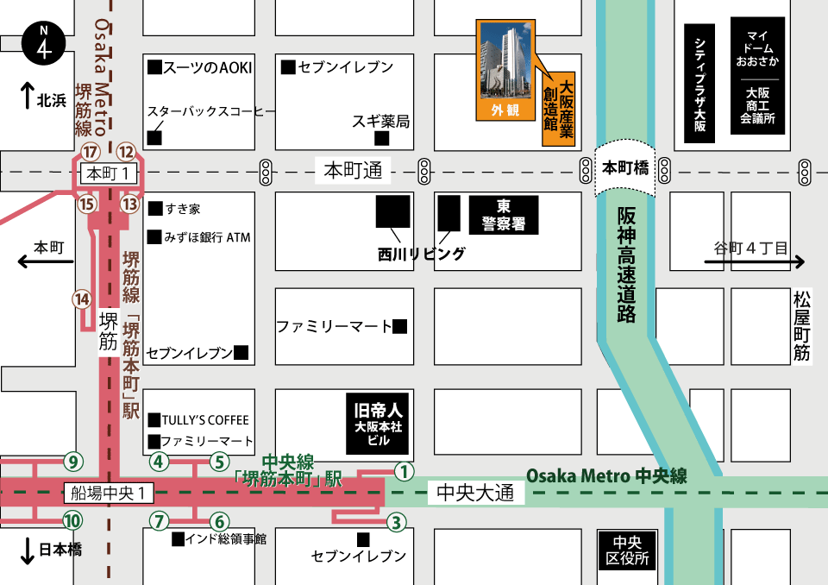

・大阪メトロ中央線「堺筋本町」駅
1号出口より北へ徒歩5分
・大阪メトロ堺筋線「堺筋本町」駅
12号出口より東へ徒歩5分

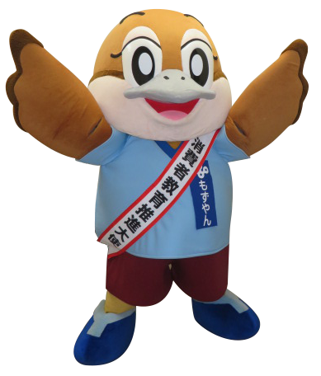

消費者教育推進大使
もずやん
◆大阪府咲洲庁舎（12月7日）
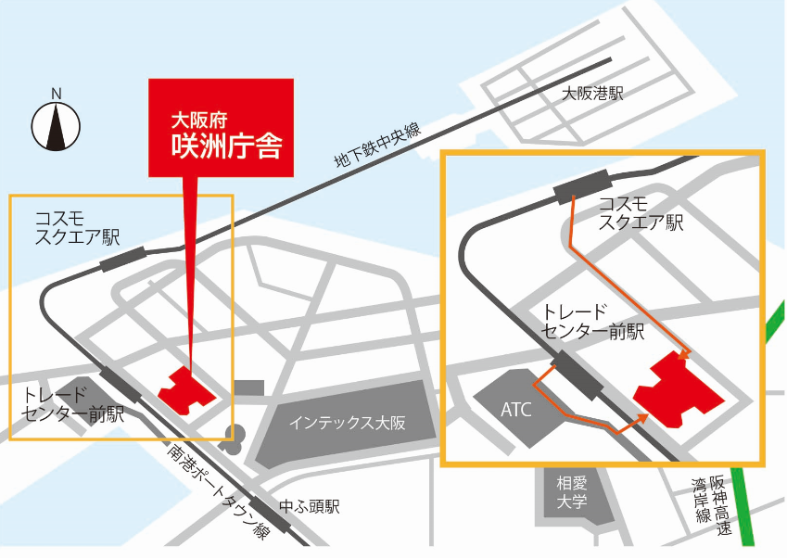

・ニュートラム南港ポートタウン線「トレードセンター前」2号出口か
らＡＴＣを通って大阪府咲洲庁舎（コスモタワー）へ
・南海バス 南港線「ＡＴＣ」停留所から100ｍ

・

【会場参加（予定）の皆様へのお願い】
・当日はマスクを着用の上、ご来場ください
・手指消毒用アルコールを設置していますので、入室時に手指の消毒をお願い
します
・発熱や咳などの症状のある方は参加をお控えください

